安全生产事故应急预案与应急资源数据库管理系统

网上申报操作手册
版本 2.1

上海市安全生产监督管理局

2011-03-17
索引
1 备案申报流程 1
2 备案提交单位用户注册 1
2.1 进入登陆页面 1
2.2 单位用户注册（创建单位信息） 2
2.3 单位用户注册（加入已有单位） 4
3 用户登录 6
4 提交备案 7
5 备案列表 8
6 备案修改 8
7 备案驳回 9
8 备案申报通过审核通知 10
9 备案登记表发放 10
10 个人设置 11
11 注销 12

备案申报流程
企事业生产经营单位的安全生产事故应急预案备案申报流程及各阶段审核状态如下：

备案提交单位用户注册
本系统在登录前需要先注册。

进入登陆页面
在上海市安全生产监督管理局网站（http://www.shsafety.gov.cn）【网上办事】栏目，点击预案备案申报链接即可进入登录页面
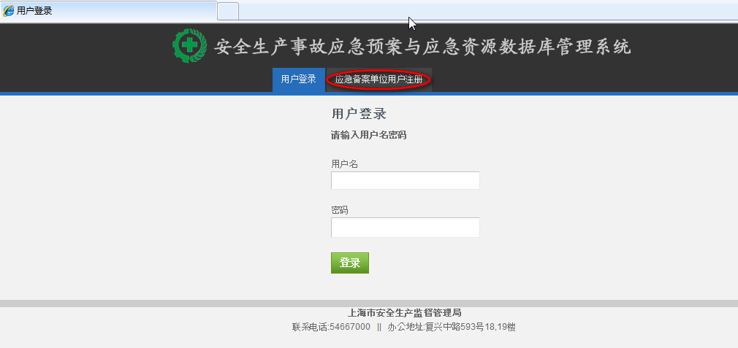

单位用户注册（创建单位信息）
点击【应急备案单位用户注册】：
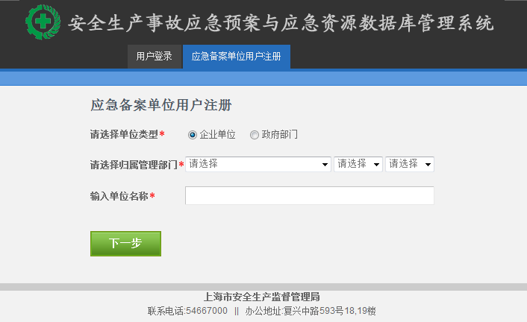
选择单位类型，单位所归属管理部门。归属管理部门分为三级，如下图：
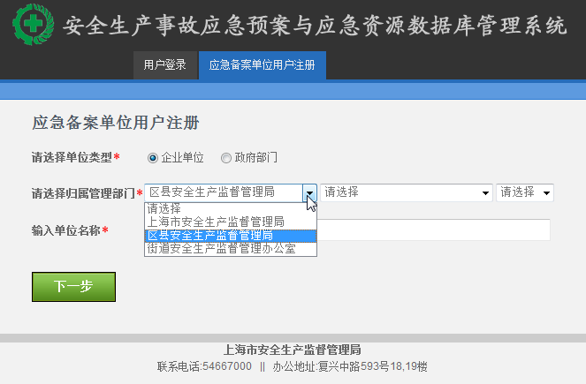
请选择上海市安监局、区县安监局、街镇安监办。

并填写单位名称（带红色星号的为必填项，下同），点击“下一步”，如果系统根据您输入搜索不到任何一个单位与之匹配，系统将出现如下提示信息：
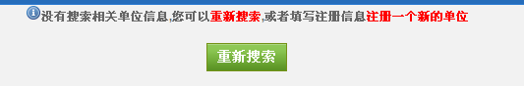
如果您前面搜索条件选择填写有误，您可以选择重新搜索，如果搜索不到单位信息，说明该单位在系统中未注册，您需要在注册用户的同时注册单位信息，如下图所示：
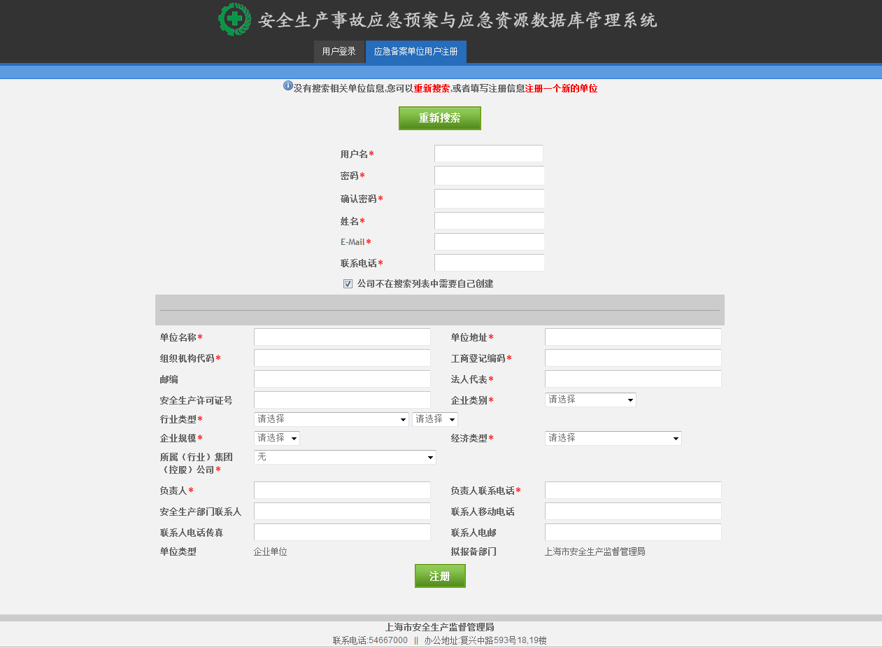

输入完整的注册信息后单击“注册”按钮，系统提示“注册成功信息”，带红色星号的为必填项。
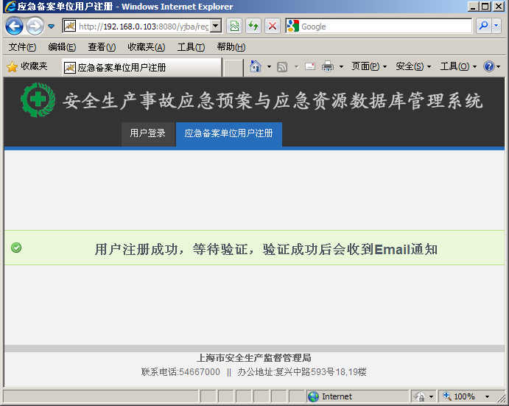

单位用户注册（加入已有单位）
一个单位可以注册多个用户。点击【应急备案单位用户注册】：
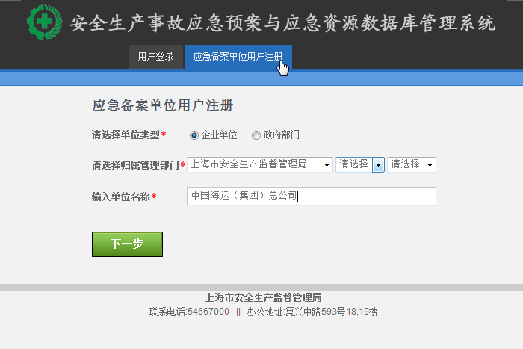
选择单位类型，单位所属区域，并填写单位名称，点击“下一步”
从搜索到的公司列表中选择一个公司，并输入用户注册相关信息点击注册。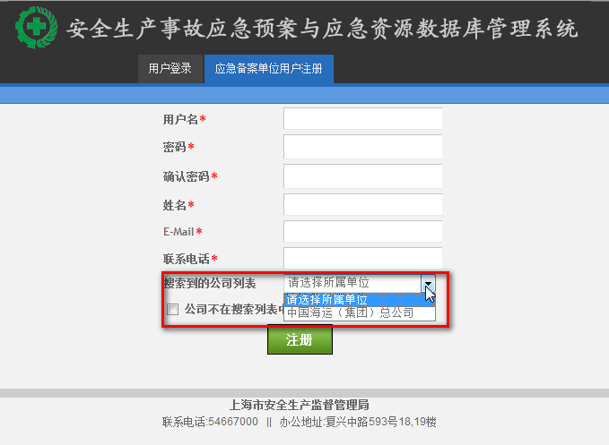

用户登录
用户账号需要获得系统管理员的激活才能登录，激活后用户收到“用户激活成功”的邮件。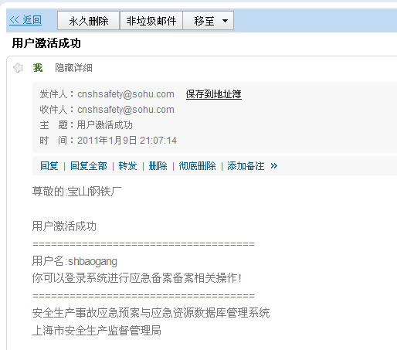

进入登陆页面，输入用户名，密码即可登录系统
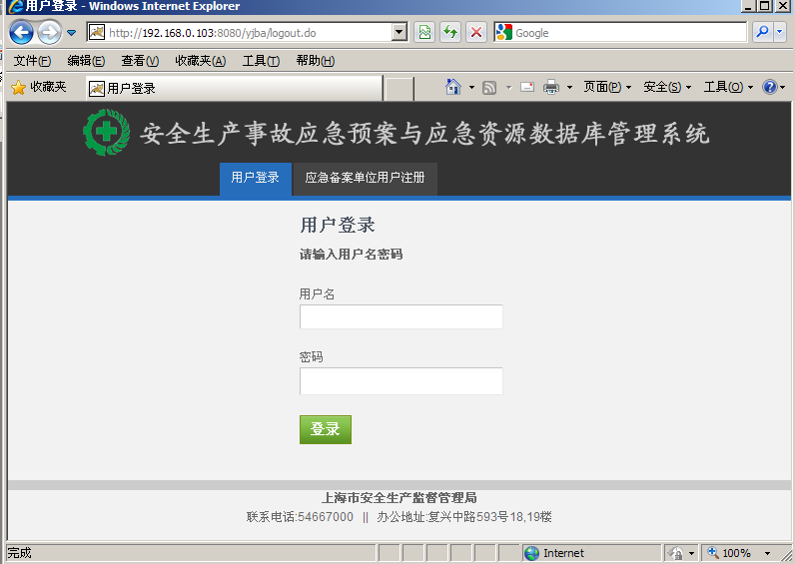

登录成功后，系统默认进入备案列表页面：
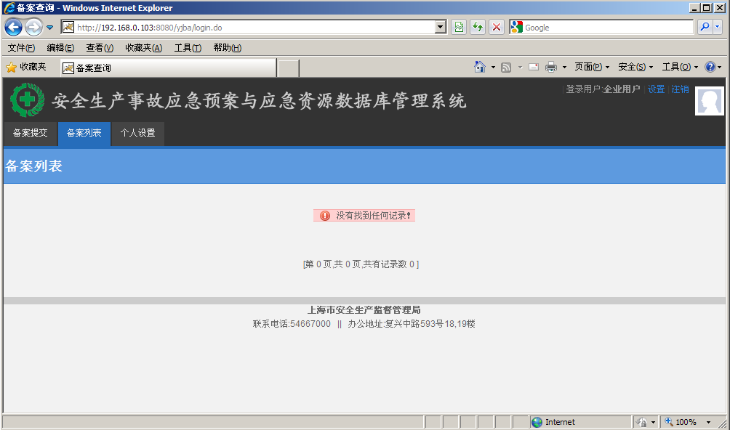

提交备案
点击“备案提交”进入备案提交页面，一次只能提交一个备案，多个备案需分次提交，备案必须为Word或者pdf格式，且不能为压缩包。评审专家意见为扫描件上传，大小限制1M以下。
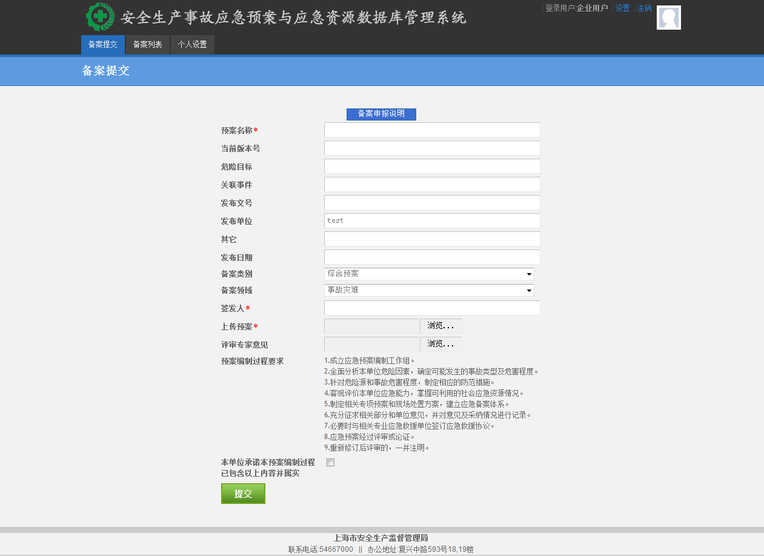
输入应急预案备案相关信息，点击【浏览… 】按钮，选择需要上传的应急预案文档，勾选承诺按钮，并点击【提交】。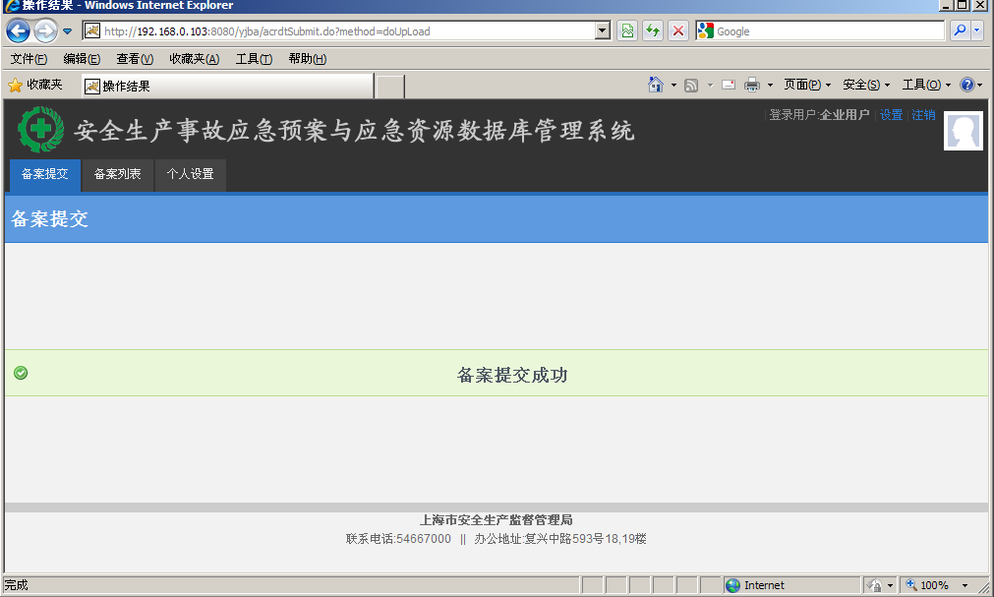
系统显示备案提交成功。

备案列表
点击【备案列表】Tab，进入备案列表页面，只有状态栏为“提交”状态的上传预案可以修改，
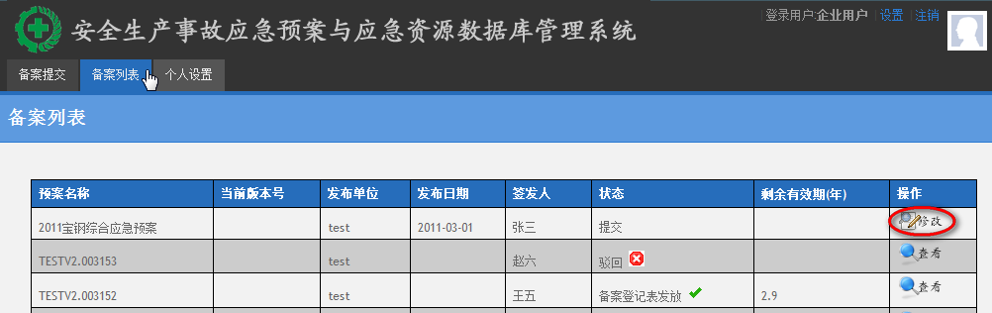
用户可以单击右侧操作栏“修改”，修改提交的应急预案，进入审核状态的应急预案，提交者只能查看。

备案修改
在“备案列表”中点击一个可以修改的预案备案，进入备案修改页面，完成修改后点击“提交”
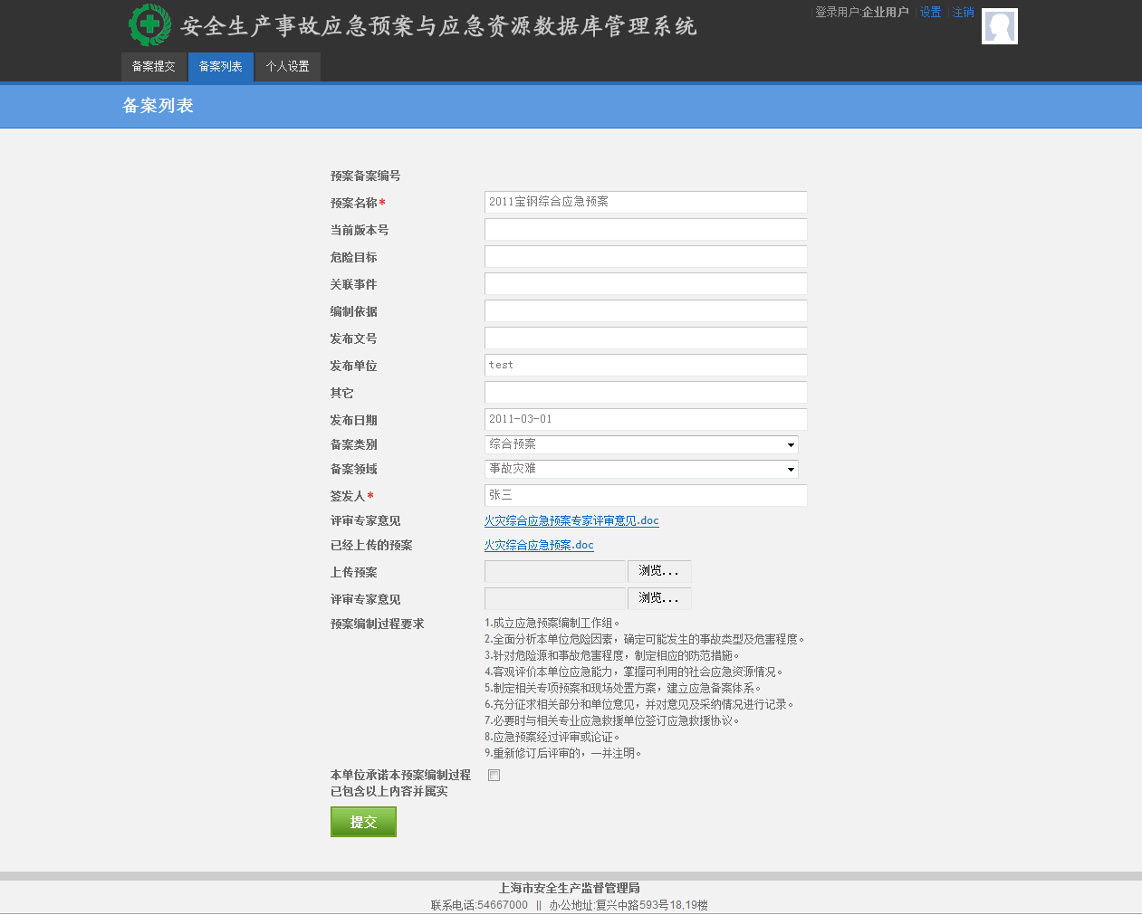

上传预案修改成功提示。
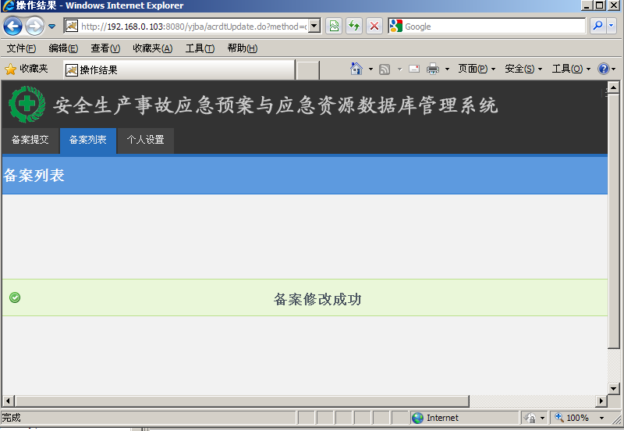

备案驳回
在“备案列表”中状态为“驳回”的预案备案行，点击“查看”，可以查看被驳回的原因。
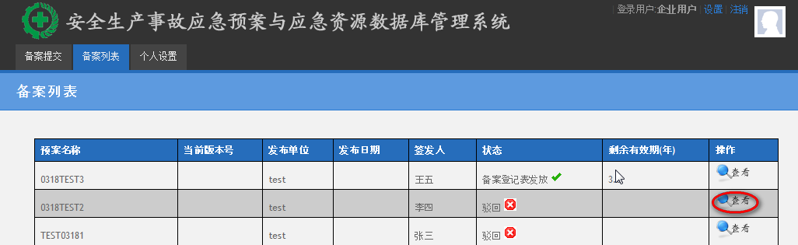

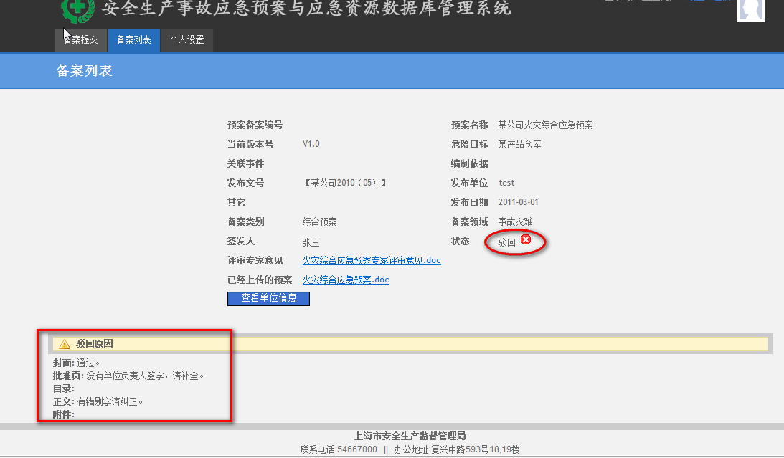

备案申报通过审核通知
备案申报通过审核后，会受到email通知，同时系统中状态为“通过”。
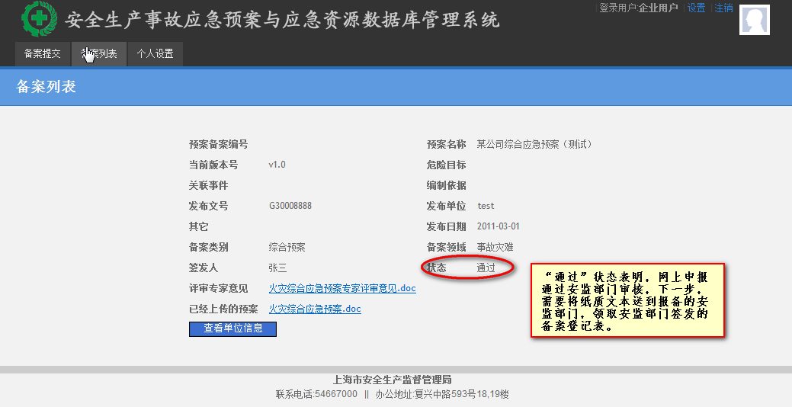

备案登记表发放
网上申报通过审核后，申报企业需要将纸质文本按要求提交到报备的安全生产监督管理部门，材料符合要求后，安全生产部门会发放“生产经营单位生产安全事故应急预案备案登记表”，完成备案申报。
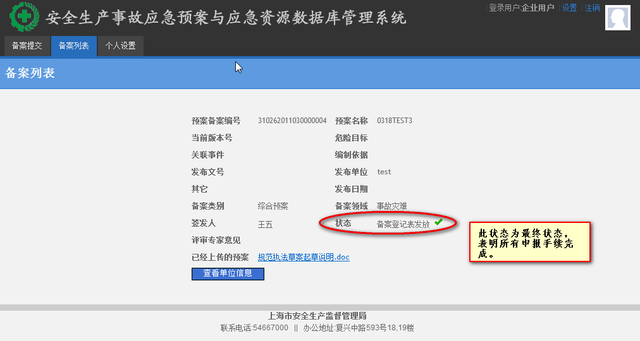

个人设置
点击“个人设置”进入“个人设置“页面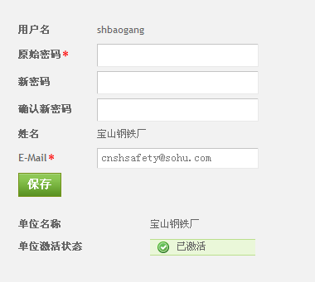

用户也可以通过点击页面右上角“设置”和“小头像”进入“个人设置”页面

用户可以在此页面修改密码和E-Mail

注销
用户点击页面右上角的“注销”退出系统，系统退出后进入默认的登录页面

系统退出后进入默认的登录页面